НЕ просто Волейбол
Для участия в волейболе:
- Собрать компанию из 2-ух, 4-ех, или 8-ми людей
- Получите от организаторов “полотенце”
- Начинайте играть по команде судьи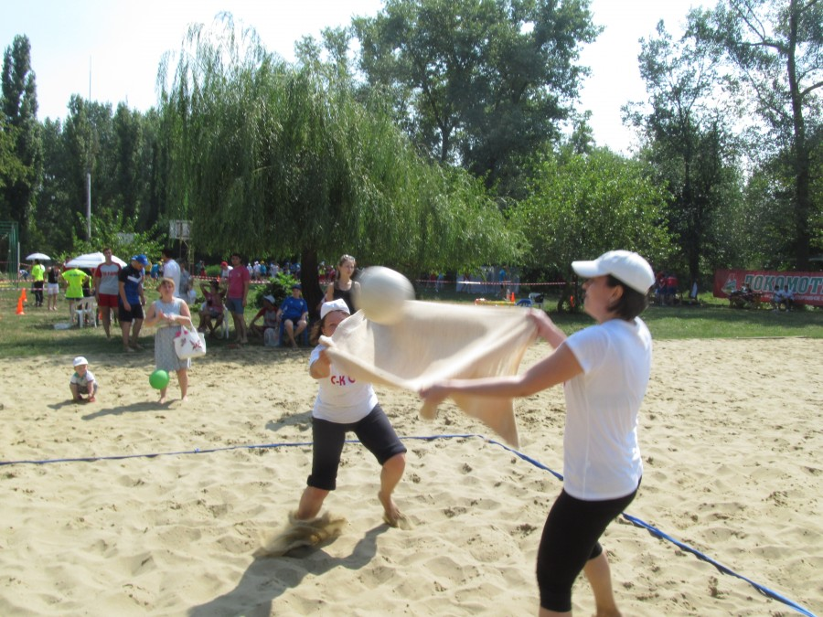
Короткие правила:
- Игра длится до 10 забитых голов одной из команд, но если разница между забитыми голами другой командой равна одному, то игра продолжается до тех пор, пока разница голов будет больше 1 гола.
- Гол засчитывается, если мяч упал в зоне соперника, если же мяч не перелетел через сетку или упал в ауте или коснулся сетки, то гол считается команде соперников.
- Команда, забившая гол, подает следующей.
- Подача производится за дальней линией, и мяч должен ничего не касаясь попасть в зону соперников, либо в “полотенце” команды соперников, во всех остальных случаях гол засчитывается команде соперников.
- Обе руки любого игрока должны лежать (иметь хотя бы одну общую точку) на полотенце, пока мяч в игре.
- Пока мяч находится у вас (в полотенце которое вы держите) можно сделать три шага, если мяча у вас нет количество шагов не ограничено.
- При игре 4 на 4, команда может дать один пас, до того пока вы не перекинете мяч через сетку (к подачам правило не относится).
- В игре 4 на 4, подавать подряд одной паре нельзя, то есть пары должны меняться (в команде).
- В спорных вопросах во время игры решение принимает судья.

